**Новое меню, видеонаблюдение и комиссия из родителей: что нужно знать о школьном питании в Казахстане**

— С 2019 года в нормативно-правовые акты были внесены некоторые дополнения и изменения. Изменения касались проведения конкурсных процедур. Согласно старым правилам, конкурсные процедуры школы проводили самостоятельно, а с нового года дали возможность проводить по решению местных исполнительных органов, то есть акимат определяет единого организатора конкурса. К примеру, в столице единым организатором определили Управление госактивов и госзакупок.

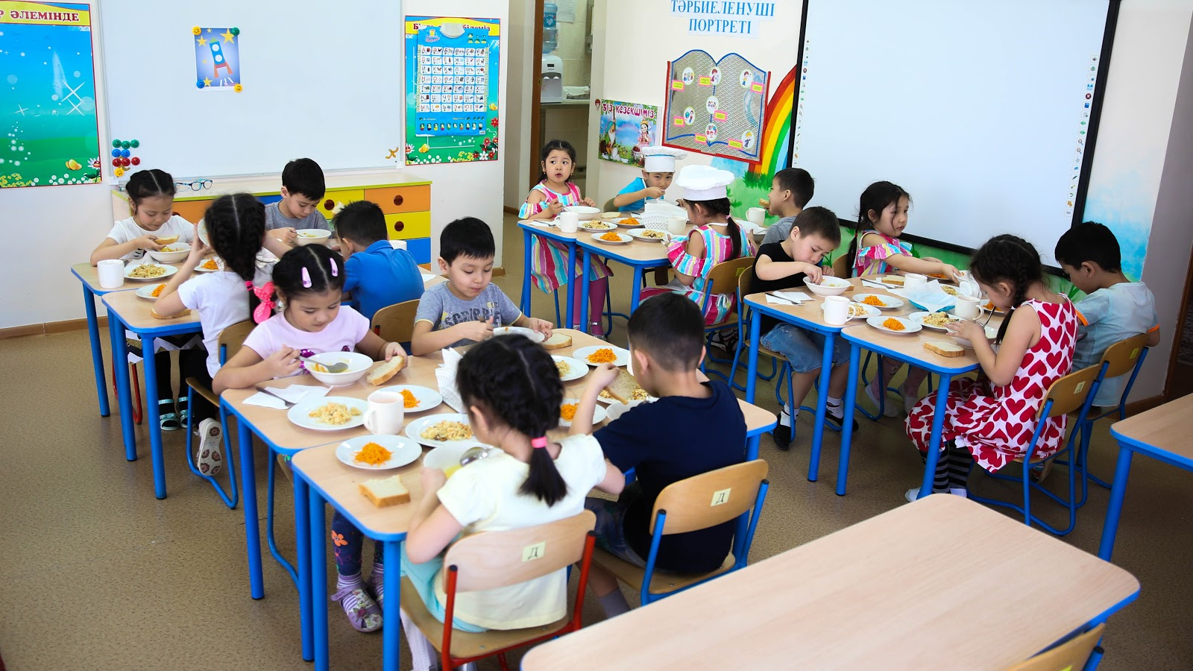

**— В конце прошлого года планировалось, что в школьных столовых будет пересмотрено меню и обновлен список продуктов, запрещенных к употреблению. Решен ли данный вопрос? Какие продукты сегодня официально запрещены в детских садах и школах?**

— Требования к меню учащихся, родителей всегда есть. Поэтому с учетом мнений совместно с заинтересованными органами в прошлом году было проведено много рейдов по школам, ознакамливались с меню. Совместно с институтом питания к 2019 году разработали новое меню, которое сейчас работает. Новые конкурсные процедуры прошли согласно этому меню. Уже с апреля, с новой четверти школьные столовые работают по новому меню. В школьных столовых и буфетах нельзя продавать газированные напитки, фаст фуды и т. д.

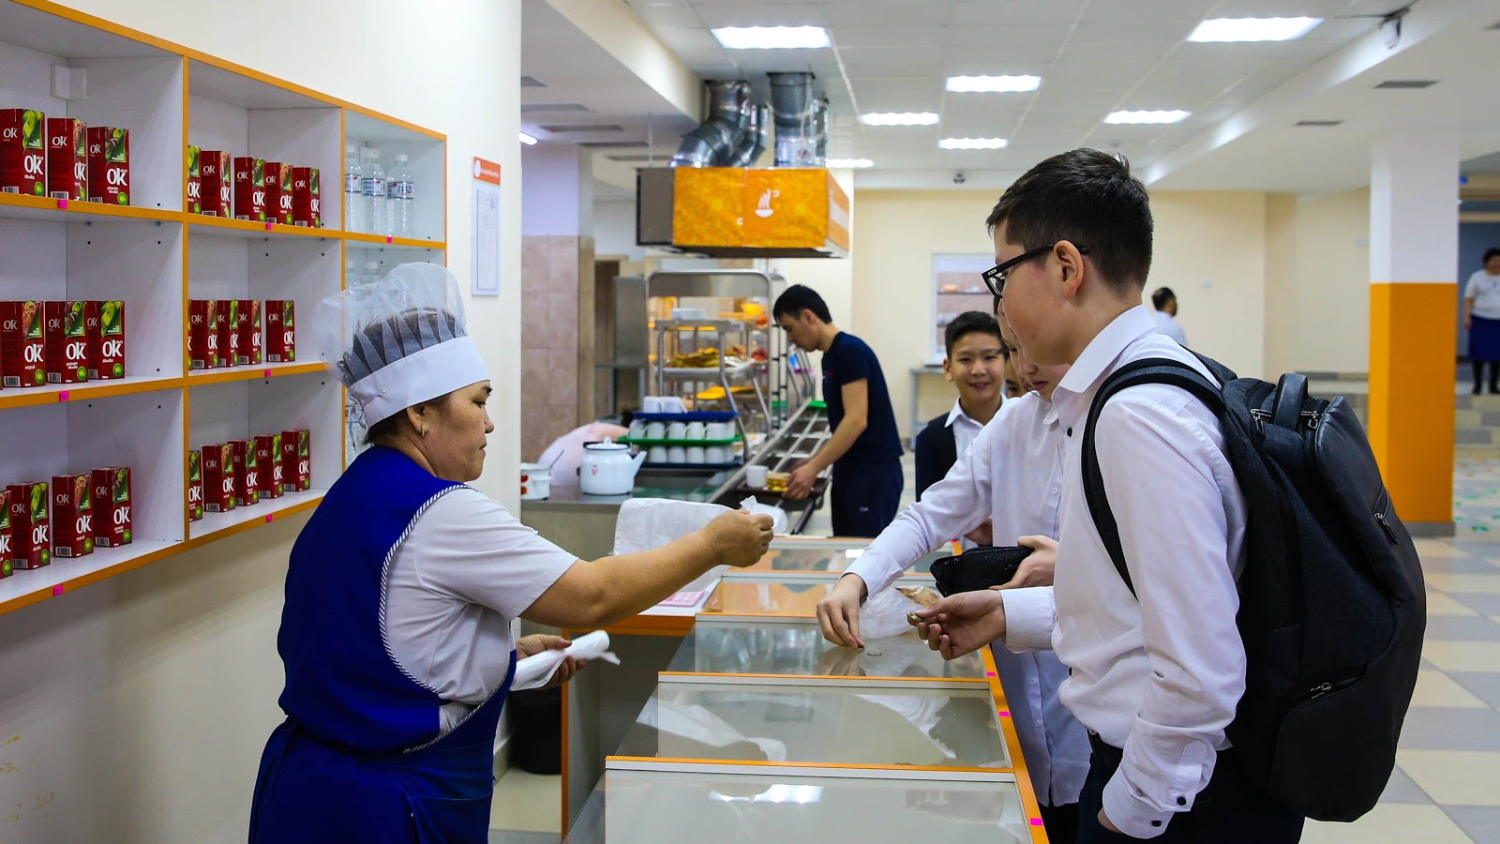

**— Также в прошлом году поднимался вопрос совершенствования системы централизованных закупок продуктов для школьных столовых. Какое решение было принято в итоге?**

— Централизованная организация закупок проводилась у нас в столице именно управлением государственных активов и госзакупок по решению местного исполнительного органа. Если раньше проводили сами школы, то сейчас проводят специалисты, которые хорошо разбираются в данном вопросе. Также в этом году в конкурсную комиссию включены НПО, родительская общественность, представители партии «Nur Otan», которые от начала до конца принимали участие в подведении итогов, то есть конкурсы были проведены максимально прозрачно.

**— Как Ваше ведомство проверяет качество продуктов питания в школьных столовых?**

— В тех правилах, о которых я говорил выше, прописана компетенция школьной бракеражной комиссии. Данная комиссия создается в школе приказом руководителя организации образования. Обязательно мы в нее максимально включаем родительскую общественность. Например, в комиссию входят не менее 10 родителей, соцпедагог и медработник со школы. Они заходят на кухню и проверяют качество продуктов, следят за качеством приготовления блюд, производят взвешивание и сопоставляют — сколько должно быть (прим. – массы) согласно меню и сколько фактически. Члены комиссии вправе требовать соответствующие документы на все продукты питания. На каждый продукт должен быть сертификат для того, чтобы проверить качество и предотвратить отравления.

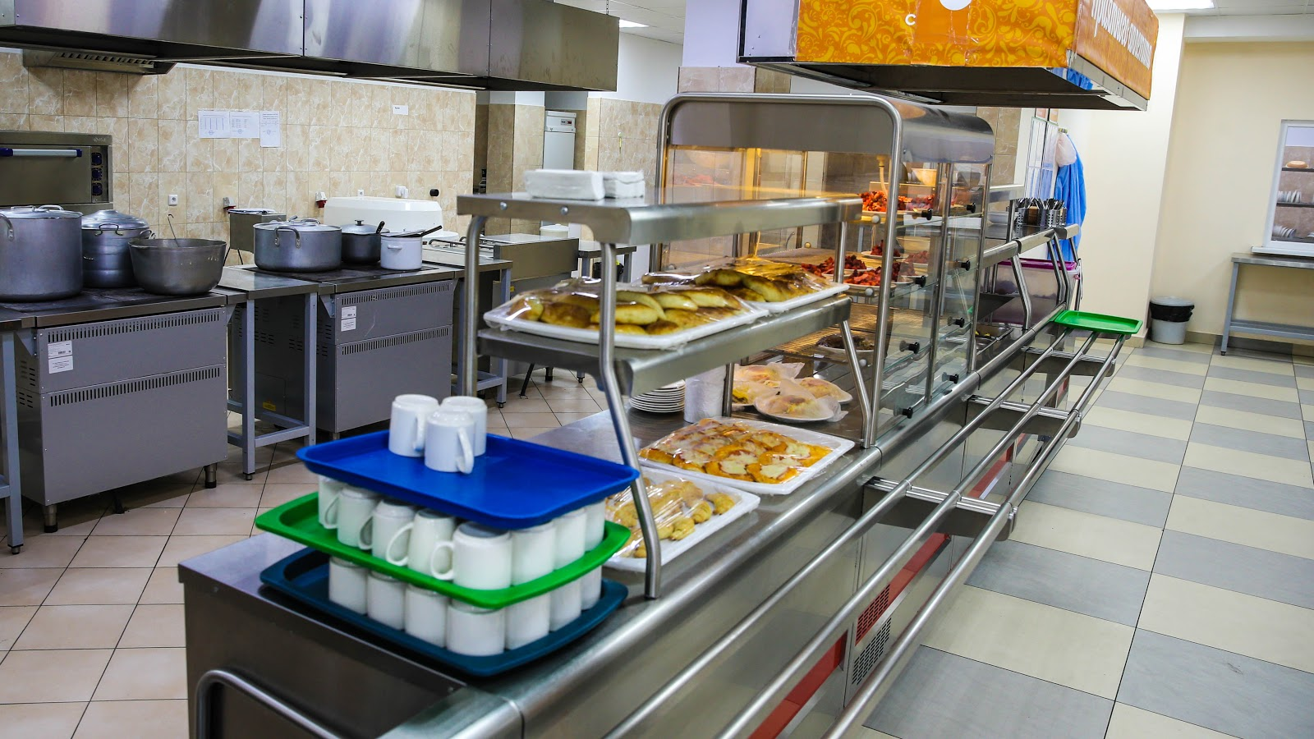

Еще один орган, который проверяет качество питания в школах, — созданная приказом Управления образования городская Межведомственная экспертная группа, в составе которой представители разных ведомств. Это депутаты, неправительственные организации, партии, родительская общественность. Эта группа выборочно выезжает в школы. Первое, на что обращает внимание Межведомственная экспертная группа в школах, это на работу бракеражной школьной комиссии, ведение учетной документации, режим питания школьников, обеспеченность экологически чистой питьевой водой, на соответствие рациона питания единым стандартам и санитарным требованиям. При этом, мы неоднократно говорим, что на кухню заходят те, у кого есть санитарная книжка.

Третий орган контроля — Департамент охраны общественного здоровья. Если первые два органа наделены в большей степени функциями мониторинга, то Департамент охраны общественного здоровья подключается только при выявлении нарушений санитарных правил. Именно у представителя Департамента имеются полномочия проверять, накладывать штрафные санкции, привлекать к административной ответственности.

**— Имеют ли право родители посещать школьные столовые? При выявлении каких-либо нарушений куда они могут обращаться?**

— Мы стараемся, чтобы родители принимали максимальное участие в мониторинге школьного питания. Родитель имеет право участвовать в школьной бракеражной комиссии. Достаточно обратиться к руководству школы и его включат в ее состав. При выявлении нарушений школьная бракеражная комиссия, в частности и родитель как физическое лицо должен обратиться в Департамент охраны общественного здоровья. Кроме того, с 2019 года с целью облегчения этой работы мы в 30 школах уже установили видеонаблюдение, а к 1 сентябрю планируем установить во всех школах города. Хочу отметить, что камеры будут установлены не только в столовых, но и в горячем цеху, на кухне. В некоторых школах используются мобильные приложения, где идет запись и выводится на монитор и любой родитель, приводя ребенка утром в школу, имеет право посмотреть процесс приготовления еды. Если раньше бракеражная комиссия заходила и смотрела, то сейчас она может проводить осмотр через видеонаблюдение.

**— Все ли школьники г. Нур-Султан обеспечены горячим питанием? Каков процент охвата? Планируется ли его увеличивать?**

— В целом по городу Нур-Султан 1-4 классы полностью обеспечены бесплатным горячим питанием. Также отдельным категориям учащихся 5-11 классов предоставляется бесплатное горячее питание. Кроме того, во всех школах организовано питание за счет родителей. С сентября 2019 г. бесплатным горячим питанием планируется обеспечивать детей из многодетных семей.

**— Дулат Шайкенович, благодарим Вас за предоставленную информацию и участие в интервью! До скорой встречи!**